学院第一批专业技术岗位人员
行政挂职公示
根据民主测评情况，经学院党委会研究决定：牟远明同志拟挂职浙江特殊教育职业学院特殊教育资源中心信息管理科科长职务，刘炜同志拟挂职浙江特殊教育职业学院督导办公室副主任职务，张帆同志拟挂职浙江特殊教育职业学院教务处教研科科长职务，应武伶同志拟挂职浙江特殊教育职业学院继续教育学院培训科科长职务，李桂枝同志拟挂职浙江特殊教育职业学院艺术系办公室主任职务，林海燕同志拟挂职浙江特殊教育职业学院办公室行政科科长职务，郜正亚同志拟挂职浙江特殊教育职业学院特殊教育资源中心图书馆副馆长职务，袁芯同志拟挂职浙江特殊教育职业学院基础教学部办公室主任职务，傅敏同志拟挂职浙江特殊教育职业学院特殊教育（康复）系办公室主任，赖立香同志挂职浙江特殊教育职业学院艺术系办公室副主任职务，现予以公示，征求广大干部、群众的意见。现将有关事项通告如下：
1、反映问题的方式：在公示期限内，任何单位和个人均可通过来信、来电、来访等形式，向学院干部考察组反映公示对象存在的问题。
2、要求：反映问题要坚持实事求是的原则，反对借机诽谤诬告。
3、公示时间：2015年12月31日至2016年1月7日
4、公示联系部门和电话：
学院组织人事处电话：85249293
学院纪委监督电话：85249295
附：公示对象基本情况。

公示对象基本情况

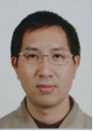 | 牟远明（男），汉族，1973年2月出生，四川泸州人，2000年8月参加工作，中共党员，大学学历，现任讲师（专业技术8级）。
 | 刘炜（女），汉族，1979年1月出生，河北武安人，2001年7月参加工作，中共党员，大学学历，现任副教授（专业技术7级）。
 | 张帆（女），汉族，1978年11月出生，浙江兰溪人，1999年8月参加工作，中共党员，硕士研究生学历，现任副教授 （专业技术7级）。
 | 应武伶（女），汉族，1978年5月出生，浙江永康人，1999年9月参加工作，中共党员，硕士研究生学历，现任高级经济师（专业技术7级）。
 | 李桂枝（女），汉族，1979年8月出生，浙江宁海人，1999年8月参加工作，中共党员，在职大学学历，现任副教授（专业技术7级）。
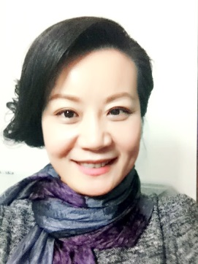 | 林海燕（女），汉族，1973年3月出生，浙江瑞安人，1993年8月参加工作，中共党员，在职大学学历，现任中学高级教师（专业技术7级）。
 | 郜正亚（女），汉族，1970年1月出生，浙江临安人，1990年8月参加工作，中共党员，在职大学学历，现任副研究馆员 （专业技术7级）。
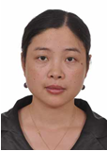 | 袁芯（女），汉族，1975年3月出生，浙江临安人，1993年8月参加工作，中共党员，在职大学学历，现任讲师 （专业技术8级）。
 | 傅敏（女），汉族，1977年12月出生，浙江武义人，1996年8月参加工作，无党派人士，在职大学学历，现任讲师 （专业技术9级）。
 | 赖立香（女），汉族，1976年2月出生，浙江龙泉人，2001年8月参加工作，中共党员，大学学历，现任副教授 （专业技术7级）。

浙江特殊教育职业学院
2015年12月31日

